威海市环翠区人民政府
2014年政府信息公开工作年度报告

根据《中华人民共和国政府信息公开条例》（以下简称《条例》）和《山东省政府信息公开办法》（以下简称《办法》）的规定，现公布威海市环翠区人民政府2014年政府信息公开工作年度报告。本报告由概述、政府信息公开的组织领导和制度建设情况、
发布解读和回应社会关切以及互动交流情况、重点领域政府信息公开工作推进情况、主动公开政府信息以及公开平台建设情况、政府信息公开申请的办理情况、政府信息公开的收费及减免情况、因政府信息公开申请提起行政复议和行政诉讼的情况、政府信息公开保密审查及监督检查情况、所属事业单位信息公开工作推进措施和落实情况、政府信息公开工作存在的主要问题及改进情况、需要说明的事项与附表等十二部分组成。
本报告中所列数据的统计期限自2014年1月1日起至2014年12月31日止。本报告的电子版可在环翠政务网（http://www.huancui.gov.cn）下载。如对本报告有疑问，请与威海市环翠区人民政府办公室联系（地址：威海市新威路75号；邮编：264200；电话：0631—5223120；传真：0631—5222727）。
一、概述
2014年，全区各政府信息公开网络单位（以下简称网络单位）认真贯彻落实《条例》和《办法》，按照国家、省、市有关政府信息公开工作的部署要求，从保障人民群众知情权、参与权、表达权、监督权出发，以建设服务政府、法治政府为目标，按照“公开为原则、不公开为例外”的要求，健全工作机制，完善制度措施，创新工作方法，加强信息发布、解读和回应，提升服务效能，统筹推进政府信息公开工作，取得了明显成效。
二、政府信息公开的组织领导和制度建设情况
（一）加强组织领导，完善工作机制。根据实际情况，及时调整了环翠区政府信息公开领导小组成员，区政府办公室明确专人负责政府信息公开工作。各镇、街及区直各部门也都成立了相应的组织机构，形成纵到底、横到边、上下联动、整体推进的工作体系，使我区的政务公开工作走上了制度化、规范化的轨道。
（二）建立健全制度，规范工作程序。建立健全了政府信息主动公开和依申请公开制度、政府信息发布协调制度、考核制度、社会评议制度、责任追究制度、保密审查等制度，确保政府信息公开工作有制度可依、有规则可循，提升了政府信息公开工作的规范化水平。
三、发布解读、回应社会关切以及互动交流情况
（一）拓宽发布渠道，及时回应社会关切。开通了新浪、腾讯“环翠发布”政务微博，开通了微信公共账号，对网友留言实行24小时回复，设置了政府信箱，对以上舆情处置实行3个工作日办结。2014年度，全区共发布微博4000余条，按时回复政府信箱群众来信100余件。
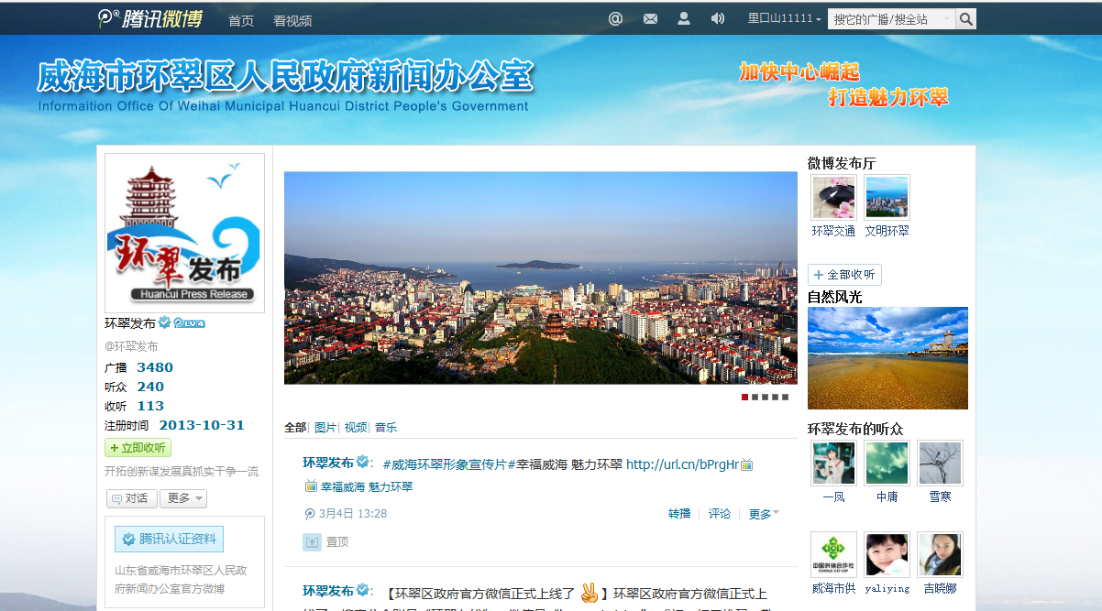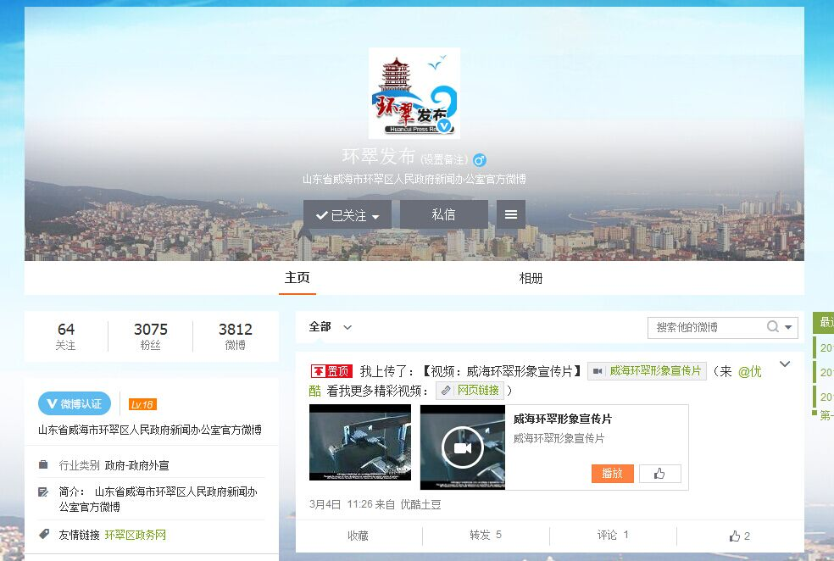
（二）健全政策解读机制，及时对热点问题和突发事件进行解读和回应。及时通过《环翠新闻》、《今日环翠》、《解读》等栏目，以及政务微博、新闻媒体等途径，主动对出台重大决策、规范性文件和热点问题进行解读，并在第一时间回应热点问题和突发事件，积极回应社会关切，取得了良好的效果。2014年度，《解读》栏目累计制作了49期节目，播出时间70多小时，40多个政府部门、企业、社区负责人共计100余人次上线解读重大决策、规范性文件等群众关心的热点问题。
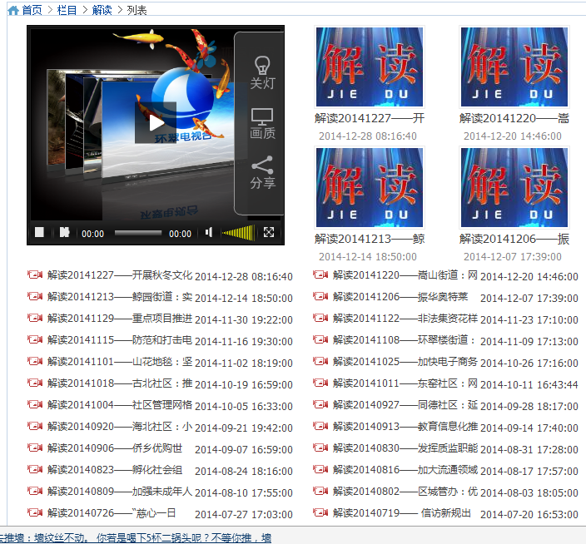
四、重点领域政府信息公开工作推进情况
对当前政府信息公开重点领域工作进行了调度和部署，组织了辖区内8个镇、街和16个负责重点领域公开工作的区政府部门在各自的环翠政府网信息公开栏目内公开了 “政府信息公开重点领域工作成绩单”。
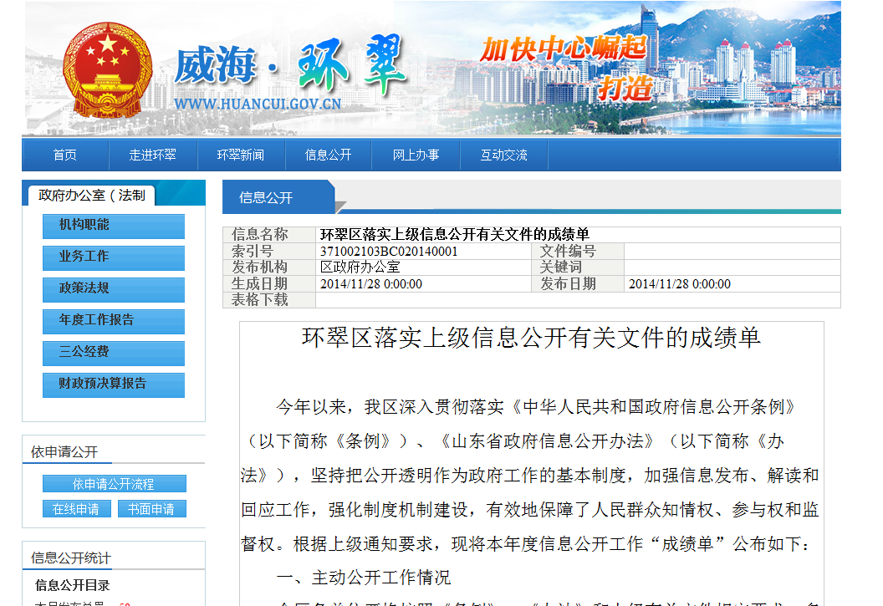
（一）推进重大行政决策信息公开工作情况
出台了重大决策信息公开相关文件，明确规定在做出重大行政决策前，应就重大行政决策的内容、出台背景、拟解决的问题等向社会公开征求意见，并及时回应和反馈。重大行政决策出台后，应在法定时间内主动公开。
（二）推进行政权力运行信息公开工作情况
一是推进了行政审批信息公开。健全了行政审批目录管理制度，全面公开了行政审批事项名称、设定依据、审批对象、审批时限、收费情况等内容。经多轮清理，目前我区现有各类审批事项251项。区政务服务中心管理办公室及时通过网站、大厅显示屏公开了我区承接市级以上取消20项和下放43项的行政审批事项，更新了进入服务大厅办理的全部198项各类审批服务事项的办事指南，共印发办事指南2万余份。二是推进了行政处罚信息公开。区打击侵犯知识产权和制售假冒伪劣商品工作领导小组各成员单位在认真梳理本部门打击侵权假冒行政处罚案件的基础上，在本部门门户网站或者环翠政务网信息公开栏目内，主动公开了30余件适用一般程序查办的案件信息。三是推进了其他行政权力运行信息公开。已对23个部门的1905项权力清单进行了初审，将按上级要求，在环翠政务网、机构编制网、部门单位网站上公布区级权力清单和运行流程。
（三）推进财政资金信息公开工作情况
公开了区级2013年财政预算执行情况和2014年财政预算情况、2014年区级“三公”经费预算和2013年区级“三公”经费决算情况，组织了40个区直部门在环翠政务网或部门网站上公开部门2013年度财政决算和“三公”经费决算，54个区直部门在环翠政务网或部门网站上公开部门2014年度财政预算和“三公”经费预算。
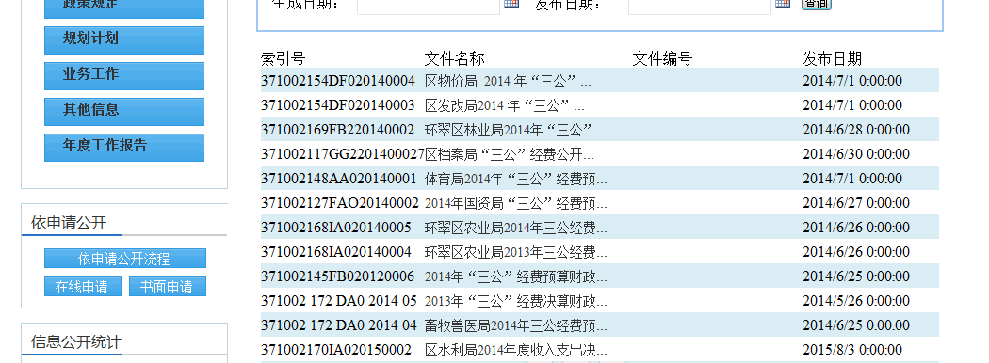
（四）加强公共资源配置信息公开工作情况一是全面开展征地信息、国有建设用地使用权出让信息公开工作。公开了4件征收土地依法批准文件和4件批后公告（补偿安置方案），全面落实了征地报批前公告、确认和听证程序，切实保障了被征地农民的知情权。二是积极推动农村土地承包经营权信息公开工作。各镇成立了农村土地承包经营权流转服务中心，为流转双方提供中介服务，通过召开村民会议、印发《致农民朋友的一封信》等各种方式进行广泛宣传，通过在村务公开栏公示政策导向和工作程序等事项，让群众广泛知晓与监督。三是推进了国有土地上房屋征收与补偿信息公开工作。公开了《威海市环翠区人民政府关于辖区国有土地上房屋征收与补偿的实施意见》。自该文件发布以来，尚未进行国有土地上房屋征收与补偿工作。四是推进了保障性住房信息公开工作。全面公开了城镇保障性安居工程建设项目信息、保障性住房分配和退出信息，以及公租房配租政策及实施情况等住房保障服务流程及政策。其中通过环翠住建行政公开信息网公开相关信息10条，通过环翠电视台公开相关信息5条，通过威海日报、威海晚报、齐鲁晚报等宣传媒体公开报送相关信息40条，印制发放了2000余份住房保障政务服务事项办理指南。五是推进了政府采购信息公开工作。本年度，共发布了126条招标公告和109条中标公告，发布了《2014年环翠区政府集中采购目录》，内容包括政府集中采购范围、政府采购预算编制、政府采购计划管理、公开招标限额标准、政府采购信息发布媒体网址等，提高了政府采购透明度，促进公平竞争，保障政府采购活动公开、公正。六是推动了工程建设项目信息公开工作。严格贯彻落实上级相关政策，对规模或限额以上的房屋建筑和市政工程项目全部纳入基本建设程序管理，对规模或限额以上的工程建设项目全部实行了公开招标，并将招标公告通过“山东省建设工程招标投标管理信息网站”及“威海市城乡建设委员会网站”发布，达到法定规模标准的项目招标信息通过“中国采购与招标网”或“山东省采购与招标网”发布，确保了招标信息最大范围的公开。同时，应用“威海市建设工程招标投标网络管理系统” 实现了招标投标全程电子化。通过网上发布招标信息，网络保密投标报名、网上开标预约、开标评标过程的网上监督、中标结果网上公示等现代网络技术的应用，提高招标投标评标的公开性和科学性。今年，全区196项房屋建筑和市政工程（包括各类房建基础、设备材料采购及安装等专业工程）招标类信息，全部通过山东省建设工程招标投标管理信息网和威海建设信息网招标投标系统发布，并进场公开交易。
（五）加强公共服务信息公开工作情况
一是推动了科技管理和项目经费信息公开工作。公开了推荐2014年度山东省科学技术奖公示、推荐2014年度威海市科学技术奖公示、2014年度威海市环翠区科学技术进步奖建议授奖人选和项目公示、申报2014年环翠区工程技术研究中心的通知等信息4条，公开了科技工作动态信息48条。二是全面公开医疗服务收费情况。全区卫生计生系统现有二级医院2处、公共卫生事业单位2处、乡镇卫生院4处、社区卫生服务中心4处。各医疗单位均在各科室及收费处窗口设置医疗服务成本、收费项目、价格公示牌，并通过电子触摸屏或电子显示屏滚动公示，在各病区配备《威海市医疗机构医疗服务价格》供住院病人查询，实施了“一日清单制”，增加收费透明度。目前，共公开各项医疗收费、药品价格信息共六大项，2000余小项，各社区卫生服务中心公开10大类43项公共卫生服务项目。另外，各医疗单位均以制度的形式将岗位职责、工作规范、服务承诺等制成刊板上墙，并公开了医务人员详细简介（包括姓名、职称、科室、特色医疗），威海卫人民医院、威海口腔医院岗位职责及医务人员服务规范还在其单位网站上进行公开。三是推进就业信息公开。区人社综合服务中心大厅设置了LED屏幕滚动播出招工信息，印发了《环翠区就业创业政策服务指南》、《环翠区就业工作服务指南》《环翠区创业就业扶持政策》等多种宣传材料万余份，广泛宣传了一次性创业岗位开发补贴、一次性创业补贴、小额担保贷款等各类创业补贴政策，公开了促进创业就业方面的优惠政策，以及各项补贴申领条件、申领程序等信息，有力推动了全区创业就业工作。今年以来，共通过各种媒体和渠道发布创业就业、社会保障、人事招录等方面信息600余条。四是推进社会保障信息公开。出台了《环翠区民政局开展“阳光低保”专项行动方案》、《环翠区最低生活保障经办人员和村（居）委员会成员近亲属享受最低生活保障备案制度（试行）》、《环翠区城乡低保工作责任追究暂行办法》等文件，对低保对象长期公示、低保复核结果公示、申请审批程序公示、低保资金管理等进行了明确规定，为促进低保公平公正提供了政策保障。全区每个村（居）均设立1处低保信息公示栏，长期公示低保对象姓名、性别、致贫原因、每人享受低保金额等，并接受群众监督。同时，利用环翠政务网、《今日环翠》报刊、环翠电视台等媒体宣传低保政策、低保办理程序、低保经验做法等，在区民政局大厅电子显示屏，滚动播放低保办理指南，公开国家、省、市低保政策，使群众知晓现行低保标准、办理流程等信息。创新研发了社会救助服务信息管理平台，实现了低保等救助信息的申报、审核、核对、评估、审批、统计、信息交流等日常救助业务的信息化、网络化管理。今年，共通过公开栏、网络、报刊、宣传册、电子屏等形式主动公开低保信息3000余条。
（六）推动公共监管信息公开工作情况
一是环境信息公开情况。公开了建设项目环境影响评价目文件、建设项目竣工环境保护验收文件的受理、拟审批（验收）、审批（验收）公示。目前，环保分局已公开建设项目环境保护文件受理9件，并全文公开环评文件；公开建设竣工环境保护设施验收受理3个，并全文公开验收监测文件。自今年8月份以来，开展了重点污染源自行监测信息公开工作，督导威海西郊热电有限公司、威海新力热电有限公司、三角集团有限公司在威海市环保局网站上公开自行监测结果，共发布环境动态32件。二是安全生产事故调查处理信息公开情况。通过环翠政务网信息公开平台、安监局部门网站和新闻媒体等多种形式，及时公开政府信息，积极受理和回复向本单位提出的政府信息公开申请，为群众提供了较好的政府信息公开服务。在重要时间节点，利用网络、手机短信、电视广播等媒介发送安全警示信息，共发送短信1.5万余条。在6月份安全生产月活动期间，开展安全生产警示教育图片展180余场，展出宣传展板600余块，发放宣传资料2万余件，在各村居和重要场所张贴安全宣传挂画2000余张，在电视台播放公益广告和安全常识180余期。同时，积极宣传报道安全生产监管信息，在省级网站发表1篇，市级12篇，区级13篇，印发安全动态22期。三是国有企业财务信息公开。公开了其管理的两家国有企业2013年度经营业绩考核暂行办法和考核结果。四是食品药品安全信息公开工作情况。通过环翠电视台直播民生、手机短信等发布了针对海鲜、肉品等食品消费的警示信息2万余条；通过环翠电视台栏目发布食品药品安全信息、检查情况新闻，参加访谈、《解读》栏目等共计20余次；通过环翠政务信息网、省市食品药品监督管理局网站等发布各类信息30余条；通过局机关及各镇、街所的LED电子显示屏公开信息720余条。
五、主动公开政府信息以及公开平台建设情况
（一）主动公开工作情况。全区各单位严格按照《条例》、《办法》和上级有关文件规定要求，多渠道、全面、准确和按时公开信息；及时编制和更新信息公开指南和目录；及时向区档案馆和区行政服务中心送交指南、目录和属于主动公开范围的信息；严把保密审查关，做到“先审查、后公开”和“一事一审”要求，并做好记录，严防泄密事件发生。今年以来，我区共公开各类信息8000余条，发布政务微博4000余条，接受来电咨询1.5万余次，发放明白纸、宣传册5万余份，发布手机短信4万余条，编印赠阅《环翠区人民政府公报》4期1500余本，向区档案馆和区行政服务中心报送现行文件25件。
（二）平台建设情况。2008年在区政府门户网站上设立了政府信息公开专栏，根据上级规范文本，合理设置了目录，更新了指南。2013年，区政府门户网站进行了改版，更名为环翠政务网，政府信息公开专栏随之进行了改版，增加了检索功能和信息公开索引号，方便群众查找信息，浏览网站。整合现有资源，完善了现行文件查阅中心，政策超市、触摸屏查询微机、政府公报查阅点、信息公开申请受理点等，提供各种形式的信息公开服务，加大信息公开工作的宣传力度，拓展了信息公开的工作深度广度。
六、政府信息公开申请的办理情况
规范了依申请公开工作，在信息公开指南上公开了政府信息公开申请受理机构的名称、办公地址、办公时间、联系电话、传真号码、收费标准和依据等内容。本着便民利民原则，答复政府信息公开申请时未收取任何费用，在环翠政务网政府信息公开栏目中开通了网上申请渠道，积极配合市政府办公室做好依申请公开协助调查工作。今年以来，共受理政府信息公开申请30件，出具了30件政府信息公开告知书，告知书严格标准文本行文，并全部在法定15个工作日的时限内予以答复，确保了政府信息告知准确规范。
七、政府信息公开的收费及减免情况
在政府信息公开过程中，全区各网络单位坚持为民、便民、利民的原则，未收取相关费用。
八、因政府信息公开申请提起行政复议、行政诉讼的情况
2014年，全区各网络单位未发生因信息公开而产生的举报、投诉、行政复议和行政诉讼。
九、政府信息公开保密审查及监督检查情况
（一）加强审查。严格执行信息公开保密审查制度，对拟公开的政府信息进行了保密审查，形成保密审查登记表，保证有据可查，严把保密审查关，做到“先审查、后公开”和“一事一审”要求，严防泄密事件发生。本年度，未发生过政府信息公开失密、泄密情况。
（二）强化督查。定期开展督导检查工作，推进政府信息公开工作，督促各单位整改发现问题。2014年度，组织了网上督查4次，检查了全区48个网络单位的网上公开情况，并将检查结果计入区级目标绩效考核。
十、所属事业单位信息公开工作推进措施和落实情况
2014年度，积极推进了全区事业单位信息公开工作，各相关事业单位普遍建立了政府信息公开工作制度，完善了信息公开工作机制，教育、医疗卫生等事业单位结合实际工作，开展了形式多样、贴近群众信息公开工作。
十一、政府信息公开工作存在的主要问题及改进情况
2014年度，虽然我区政府信息公开工作取得了一定成效，但也存在一些差距，主要表现在：部分单位政府信息公开内容不够规范，针对性不强，公开效果不明显，公开档案资料不够完整等。下步，我们要进一步提高认识，坚持把政府信息公开工作摆上重要议事日程，认真抓好《条例》的贯彻实施，建立健全科学规范的政府信息公开监督保障体系，着重做好以下几方面工作：
（一）进一步把握公开重点。政府信息公开工作是法治政府建设的基本要求，是公众了解、参与和监督政府事务的重要途径，必须长期坚持。2015年，将继续深入贯彻落实《政府信息公开条例》和《山东省政府信息公开办法》，加强制度机制建设，积极回应公众期盼和社会关切，突出重点领域信息公开工作，重点公开公共服务和监管信息、行政审批和处罚信息、财政预决算和“三公”经费信息、土地和房屋征迁信息、工程建设项目信息、安全生产信息、社会保障服务信息，确保政府权力在群众的监督下运行。
（二）进一步加强日常管理。继续强化专人负责信息公开工作，明确工作职责，以服务群众为目的，进一步加强政府信息公开工作。通过多种渠道进行宣传，提高群众对政府信息公开的知晓率和参与度。在规定的政府信息公开范围内，及时发布和更新依法应主动公开的政府信息，并做好答复依申请公开政府信息工作。适时梳理信息公开内容，修正、更新服务指南，研究制定完善有关制度，扎实推进政府信息公开各项工作。
（三）进一步丰富公开形式。以社会需求为导向，在不断深化政府信息公开内容的同时，努力做到公开方式的灵活多样。本着规范、实用、简便、易行的原则，加强政府信息公开的基础设施建设，通过网站、微博、微信、电视、公示栏等多种便于公众知晓的方式进行公开，更好地为经济社会发展和群众服务。

